北山地域の現状
資 料 ６
- 北山林業とは
- 北山地域
狭義には中川，梅ヶ畑，杉坂，真弓，鷹ヶ峯
(一般には小野，大森，雲ヶ畑を含む)
- 北山林業
- 歴史と独自の育林体系
- 素材生産から加工・流通構造の一体性
- 市場との近接性
- 「林業」を営んでいる森林の独特な景観

- 現状及び課題
- 「床柱材」の主産地として生産活動が盛んであったが，近年の建築様式の多様化，材価の低迷，後継者不足等により，生産活動の低下。
- 従来は，全ての造林木を活用し，皆伐施業による再生産可能な森林づくりが行われてきたが，需要低迷により再植林等の循環利用が困難となっている。水源かん養，国土保全，景観等，森林の有する公益的機能の発揮も危惧される。
- 再生産が可能な木材利用（新用途）の確立，北山林業の情報発信・啓発活動，林業後継者の育成などが課題である。

- 北山磨き丸太の生産状況
- 近年の建築様式の多様化，材価の低迷，後継者不足等により，現在の生産額はピーク時の約1/20にまで低下
- 放置される丸太立木が多く，北山杉によって形成される独特の森林景観も維持できない状況
○北山丸太粗生産量，額，単価の推移
年度 | 生産量（万本） | 生産額（百万円） | 単価（円／本）
Ｈ 元 | ２３．８ | ４，６６４ | １９，５９７
Ｈ１２ | １５．０ | １，３０６ | ８，７０４
Ｈ１４ | ７．３ | ５１８ | ７，０９７
Ｈ１６ | ５．６ | ３４１ | ６，０９８
Ｈ１８ | ４．４ | ２５４ | ５，７５３
Ｈ１９ | ４．６ | ２５６ | ５，６１７
Ｈ２０ | ４．０ | ２２５ | ５，６２５

- 北山地域の人口

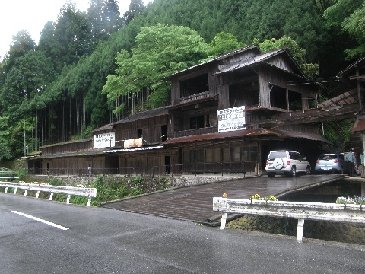

磨丸太倉庫群（北区中川）

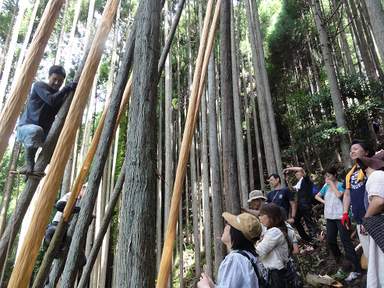

本仕込

